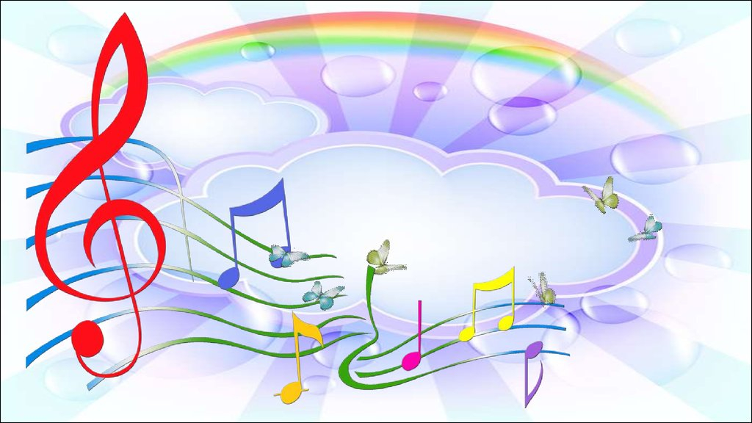

**Консультация «Оздоровительная функция музыки как составляющая системы музыкального воспитания дошкольников»**

Новые научные знания о воздействии музыки на физическое и психическое здоровье, на интеллект и эмоции человека позволяют рассматривать музыку как универсальное средство совершенствования его жизнедеятельности.

Анализ состояния здоровья детей дошкольного возраста показал, что за последние десять лет число детей с хронической патологией увеличилось в 2 раза, а детей. Имеющих отклонения в развитии, в 2,6 раза. По данным Всемирной организации здравоохранения, только 30% детей можно признать здоровыми, а остальные имеют отклонения в той или иной степени.

Социальная ситуация нестабильности, быстрый темп жизни и другие факторы заставляют ребенка реагировать на реальность тревогой и переживаниями, а нарушения в поведении у детей наблюдаются уже в дошкольном возрасте. Для эмоционально- эстетической сферы современных дошкольников характерны: снижение эмоционального тона, усиление негативных проявлений, спад в развитии эстетических эмоций и чувств.

Возникает необходимость поиска в работе с детьми методов системного характера, влияющих не только на отдельные психические процессы, но и на личностные структуры в целом. Одним из таких методов является музыкотерапия как средство гармонизации и развития психики, оздоровления личности ребенка.

Крупнейшие древнегреческие философы Пифагор, Платон, Аристотель указывали на лечебные свойства музыки, ее способность устанавливать гармонию в состоянии человека. В трудах Пифагора музыка описывается как источник успокаивающих, умиротворяющих эмоциональных состояний. Аристотель подчеркивал, что музыка посредством катарсиса освобождает человека от травмирующих психику переживаний. Музыкотерапия широко применялась в Древнем Китае в соответствии с правилами традиционной китайской медицины. В Древней Индии музыкотерапия основывалась на идее единства Вселенной и законах ритма, воздействующих на духовную сущность человека. В настоящее время в России музыкотерапия разрабатывается и используется в лечебных и коррекционных целях, в различных направлениях медицины, психологии и педагогике.

Механизм влияния музыки на человека сводится к следующему: музыкальный звук- это акустический сигнал, имеющий волновую структуру. Воздействуя на клетки живого организма, он изменяет их активность Звук влияет на электромагнитную проводимость клеточных структур, а также на их электрохимическую активность. Восприятие музыки осуществляется через слух, который изначально служит ориентирующим инструментом, эмоционально настраивает человека по отношению к внешним воздействиям.

Так, в работе С. В. Шушарджана « Физиологические особенности воздействия вокалотерапии на организм человека» показано, что при регулярном использовании вокалотерапии происходит согласование ритмов организма с ритмами окружающей среды, т.е. вокалотерапия становится своеобразным синхронизатором. Работы Н.Н. Захаровой и А. М. Авдеева подтвердили влияние положительных эмоций музыкальных произведений на активность коры головного мозга. Учащение сердечных сокращений и дыхания.

В современных условиях существует острая необходимость в использовании всех педагогических резервов для физического и духовного становления личности дошкольников. Учитывая их возрастные психофизиологические особенности и состояние социума, ведущими становятся развивающая и оздоровительная функции музыки. Оздоровительная функция музыки проявляется во всех видах музыкальной деятельности детей: восприятии, пении, движении, игре на музыкальных инструментах. При восприятии музыки оптимизируется эмоциональное состояние, музыка помогает успокоить или, наоборот, активизировать, настроить, заинтересовать. Оздоровительный эффект пения проявляется в улучшении психоэмоционального состояния и адаптивных реакций дошкольников, гармоничном развитии физических и эстетических качеств.

Применение тонирования в вокалотерапии приводит к уравновешиванию воли мозга, снижению частоты сердечных сокращений, гармонизации эмоциональной сферы. Дети тонируют на удобной для них ноте.Звук « м-м-м» снижает напряжение, звук « и-и-и» стимулирует и т. д.

Танец, мимика, жест - один из способов выражения чувств и переживаний. Как отмечал И. М. Сеченов, любое переживание заканчивется напряжением какой-либо группы мышц. Это утверждение стало основой биоэнергетической теории телесной терапии Р. Райха и А.Лоуэна. По их мнению, психические травмы находятся в мышечном панцире, препятствующем свободному выражению эмоций. Массируя, упражняя эти зажатые мышцы, можно ослабить мышечную « броню панциря», и зажатые в нем эмоции получат возможность свободного выхода.

Гибкое тело более способно к проявлению различных чувств, отражающих в движениях, мимике. На этой основе построена коррекционная ритмика, широко вошедшая в практику дошкольных учреждений. Известно, что каждое невротическое нарушение сопрвождается и нарушением ритмических процессов, происходящих в организме. Музыка, как ритмический раздражитель, стимулирует физиологические процессы, протекающие ритмично в двигательной и вегетативной сфере. Музыкальная стимуляция уменьшает время двигательной реакции, повышает лабильность зрительного анализатора, улучшает память и чувство времени, оживляет условные рефлексы.

Все вышесказанное позволяет рассматривать оздоровительную функцию музыки как очень важную в работе с дошкольниками.

Музыка позволяет оптимизировать эмоциональное состояние, развивает коммуникативные и творческие возможности ребенка, повышает самооценку на основе самоактуализации, способствует открытому выражению эмоций, развивает эмпатические чувства.

